BOSÁ STEZKA
ŽP ZŠ TGM ve spolupráci s Kulturní plantáží, MŠ Vrchlického, MŠ Husovy sady, MŠ Šilhova, Rodinnou školkou Puntík, SOU Blatná, SOŠ Blatná a Domovem pro seniory organizuje založení bosé stezky v komunitním sadu v Blatné. Do tohoto projektu hledáme stejné nadšence jako jsme my sami 😊 … Chcete-li nám pomoct, ozvěte se buď prostřednictvím partnerů projektu nebo přímo na email: ludmila.ruzickova@zstgmblatna.cz
V současné chvíli je vše ve fázi připrav. Nechybí nám nadšení, jsme připraveni přispět fyzickou prací. Potřebujeme ale nejdříve sehnat materiál na výstavbu základů (obrubníky, kostky, palisády, cihly aj.), nepohrdneme ani nabídkou zapůjčení malého bagru (i s bagristou), určitě by nám pomohlo získat do týmu někoho, kdo by nám mohl bosou stezku nakreslit/naprojektovat. Máte-li chuť se do tohoto projektu zapojit, ozvěte se!
žákovský parlament ZŠ TGM Blatná
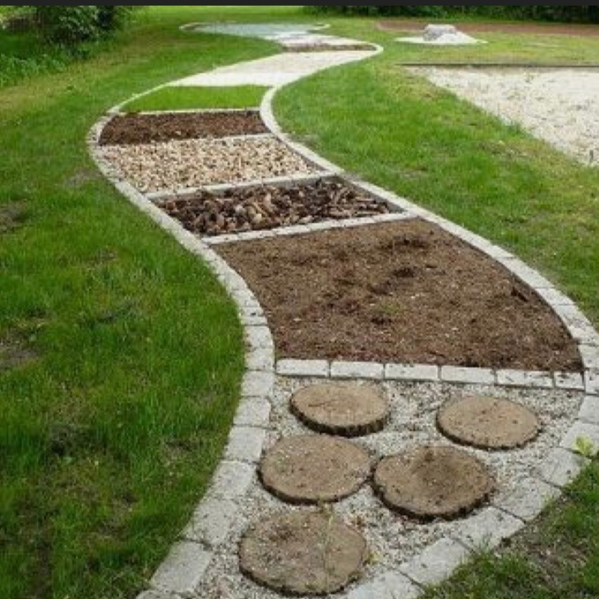
Součástí naší spolupráce je také péče o komunitní sad. Žáci, kteří si v tomto roce zvolili volitelný předmět Přírodovědná praktika už se podíleli na sázení keřů a stromů, a to v pondělí 28.listopadu. Skupina žáků společně s paní učitelkou Matějovicovou se vydali do sadu, kde si mohli vyzkoušet nejen sázení, ale především se mohli dozvědět více informací o péči o rostliny. Navázali tak na výpomoc v sadu, která začala už při loňském celoškolním projektu.
Dalším počinem, na kterém spolupracujeme, je vznik ohniště. Se založením ohniště nám pomáhají chlapci z SOU Blatná. Už podnikli obhlídku prostoru a v současné době domlouváme další kroky. Jestli jste v komunitním sadu ještě nebyli, určitě se tam vypravte. Je to krásný kout na okraji Blatné, který může být útočištěm pro všechny, kteří rádi tráví čas v přírodě.

